Утверждено
Постановлением администрации
Калининского сельского поселения
от 21.03.2019 г. № 14

Актуализированная
схема водоснабжения и водоотведения
Калининского сельского поселения
Вурнарского района
Чувашской Республики

с. Калинино
2019 г.
Общие положения
Схема водоснабжения и водоотведения поселения — документ, содержащий материалы по обоснованию эффективного и безопасного функционирования систем водоснабжения (водоотведения), ее развития с учетом правового регулирования в области энергосбережения и повышения энергетической эффективности, санитарной и экологической безопасности.
Организация водоснабжения (водоотведения) определяется схемой водоснабжения (водоотведения).
Схемы водоснабжения и водоотведения разрабатываются в целях реализации требований действующего законодательства, отражения существующей ситуации, а также определения долгосрочной перспективы развития систем водоснабжения (водоотведения) Калининского сельского поселения, обеспечения надежного и качественного водоснабжения (водоотведения) потребителей.
Основанием для разработки схемы водоснабжения и водоотведения являются Федеральный закон от 07 декабря 2011 года № 416-ФЗ «О водоснабжении и водоотведении», генеральным планом поселения. Схема водоснабжения и водоотведения поселения разрабатывается в соответствии с документами территориального планировании, с учетом положений Водного кодекса РФ, СНиП 2.04.02-84* «Водоснабжение. Наружные сети и сооружения», СНиП 2.04.03-85 «Канализация. Наружные сети и сооружения».
Схема водоснабжения и водоотведения Калининского сельского поселения разработана в перспективе до 2029 года.

Основные направления, принципы, задачи и целевые показатели развития централизованной системы водоснабжения (водоотведения) Калининского сельского поселения
1) Цели и задачи схемы водоснабжения (водоотведения) Калининского сельского поселения на период до 2029 года:
- определить возможность подключения к сетям водоснабжения (водоотведения) объекта капитального строительства и организации, обязанной при наличии технической возможности произвести такое подключение;
- повышение надежности работы систем водоснабжения (водоотведения) в соответствии с нормативными требованиями;
- минимизация затрат на водоснабжение (водоотведение) в расчете на каждого потребителя в долгосрочной перспективе;
- обеспечение жителей Калининского сельского поселения Вурнарского района при необходимости в подключении к сетям водоснабжения и обеспечения жителей поселения водой хозяйственно-питьевого назначения;
- улучшение качества жизни за последнее десятилетие обусловливает необходимость соответствующего развития коммунальной инфраструктуры существующих объектов.

2) Схема определяет:
- Основные направления развития системы водоснабжения (водоотведения) Калининского сельского поселения, позволяющие обеспечить нормативный уровень надежности поставок водоснабжения потребителям.
- Мероприятия по реконструкции и техническому перевооружению действующих источников водоснабжения (водоотведения).
- Реализация мероприятий по реконструкции объектов системы водоснабжения (водоотведения) Калининского сельского поселения, предусмотренных схемой, осуществляется в порядке, установленном законодательством о градостроительной деятельности Российской Федерации и Вурнарского района.

3) Основные направления и принципы развития системы водоснабжения (водоотведения) Калининского сельского поселения.
Основными направлениями развития системы водоснабжения (водоотведения) являются:
- Обеспечение надежного водоснабжения (водоотведения) объектов жилищного фонда, предприятий и учреждений социальной сферы и производственных предприятий от централизованного источника водоснабжения (водоотведения).
- Обеспечение согласованного развития сетей водоснабжения (канализации) с реконструкцией морально устаревшего и физически изношенного оборудования.
- Обеспечение согласованного развития сетей водоснабжения (канализации) с техническим перевооружением действующих насосных станций, замена морально устаревшего и физически изношенного оборудования, строительство новых насосных станций.
- Перспективное развитие централизованной системы водоснабжения (водоотведения) Калининского сельского поселения.

Общая характеристика Калининского сельского поселения
Административный центр Калининского сельского поселения - с.Калинино, которое является самостоятельной административно-территориальной единицей, находится в 5355,0 га.
Существующая численность сельского поселения входят 8 населенных пункта: с. Калинино, д.Кюльхири, Кивьялы, Ослаба, Синьялы, Мачамуши, Хумуши, Ямбахтино.

Климат
Калининское сельское поселение климат умеренно-континентальный, влажный, с умеренно-суровой и снежной зимой и теплым летом. Среднегодовое количество осадков выпадает в пределах 450 - 500 мм. Часто бывают весенне-летние засухи, суховеи. Среднегодовая температура воздуха + 3,6 °с.
Из всех сезонов года наиболее продолжительная зима. В течение 4-4,5 месяцев длится период с отрицательной температурой воздуха. Зима холодная и малоснежная. Устойчивые морозы устанавливаются в середине ноября. В первой половины зимы преобладают облачные дни. В декабре пасмурных дней насчитывается около 25, в январе – около 20 дней, в феврале 12-15 дней. Первый снег выпадает в конце октября. Погода зимой преимущественно ветреная. Средняя температура до - 11,5 °С в январе месяце. Довольно частые оттепели.
Весенний период короткий, на юге он длится менее 2-х месяцев. Весна редко совпадает с календарными или астрономическими сроками. Увеличивается весной количество солнечных дней. Пасмурных дней с низкой сплошной облачностью насчитывается меньше 10. Май – пора цветения. Среднесуточная температура воздуха равна 10 - 12 °С.
Лето полностью совпадает с календарным периодом (июнь, июль, август). Средняя температура июля достигает 20 - 22 градуса.
Осень длится около 3-х месяцев.
В годовом ходе направлений ветров не наблюдается резко выраженных преобладающих направлений. В зимний период заметно некоторое увеличение повторяемости юго-западных ветров, а летом возрастает повторяемость ветров с северной составляющей.
В среднем за сезон отмечаются 48 дня с метелями, 52 день с туманом, 109 дней без солнца.
Жилой фонд
Общая площадь жилых помещений в населенных пунктах Калининского сельского поселения на 01.01.2019 г. составила 66,97 тыс.кв.м. Из общей площади жилищного фонда муниципальный фонд составляет – 0,2%, частный фонд – 98%. Муниципальный фонд на 100% оборудован водоснабжением и электроснабжением.
Данные о существующем жилом фонде в населенных пунктах Калининского сельсовета приведены в Таблице.
Таблица 1
№  п/п | Наименование населенного пункта | Всего домов | Общая площадь ж/фонда,  тыс. кв. м. | Частный ж/фонд,  тыс. кв. м.
1 | с.Калинино | 263 | 23,68 | 13,55
2 | д.Кюльхири | 259 | 13,5 | 13,5
3 | д.Кивьялы | 72 | 2,89 | 2,89
4 | д.Синьялы | 88 | 4,72 | 4,72
5 | д.Мачамуши | 72 | 3,53 | 3,53
6 | д.Ослаба | 116 | 4,91 | 4,91
7 | д.Хумуши | 104 | 5,64 | 5,64
8 | д.Ямбахтино | 181 | 8,10 | 8,10

Глава 1. «Схема водоснабжения»
- Существующее положение в сфере водоснабжения
Калининского сельского поселения
Водоснабжение Калининского сельского поселения осуществляется за счет подземных вод (артезианских скважин, шахтных колодцев). На территории поселения эксплуатируется 5 артезианские скважины для хозяйственно-питьевого и частично, производственного водоснабжения.
Централизованное водоснабжение имеется только в селе Калинино. Водопроводные сети и сооружения в населенных пунктах Калининского сельского поселения представлены в таблице 2.
Таблица 2
Данные о водоснабжении
Сооружения, характеристики | Современное положение | Характеристика
1 | 2 | 3
Источники запитки:  Местоположение и тип  с.Калинино | Водопроводные башни со скважинами по адресу:  ул.Ленина, д.50  ул.Советская, д.26  ул. Гагарина, | Глубина 67 м., год ввода в эксплуатацию 1994  Глубина 48м., год ввода в эксплуатацию 1964  Глубина 40 м., год ввода в эксплуатацию 1966

Схема водоснабжения данных населенных пунктов следующая: вода из артезианских скважин поступает в водонапорные башни и далее в разводящую сеть населенного пункта.
Общая протяженность водопроводных сетей Калининского сельского поселения составляет 1666,2 м (таблица 3), изменение протяженности водопроводных сетей произошло вследствие проведения инвентаризации.
Таблица 3
№  п/п | Наименование объекта | Адрес | Протяжённость,  п. метров
1 | Сети водопровода | с.Калинино, ул.Ленина, д.50 | 750
2 | Сети водопровода | с.Калинино, ул.Советская, д.26 | 916,2

Лабораторный контроль подземных источников проводится в рамках производственного контроля ФГУЗ «Центр гигиены и эпидемиологии в г.Канаш Чувашской Республике».
Качество подземных вод соответствует требованиям СанПиН 2.1.4.1074-01 «Питьевая вода». Нормы водопотребления для населения приняты согласно СНиП 2.04.02.-84 «Водоснабжение. Наружные сети и сооружения».
Результатом реализации схемы будет модернизация существующих систем коммунальной инфраструктуры. В результате повысится качество предоставляемых услуг, улучшится Калининского сельского поселения, будет обеспечена возможность жилищного и гражданского строительства.
Проблемными характеристиками сетей водоснабжения являются:
а) моральный и физический износ инженерных систем водоснабжения, что приводит к аварийным ситуациям;
Средний физический износ водопроводных сетей составляет 45-50%.
Средний физический износ скважин составляет 40-55%.
б) высокий уровень водопотребления, значительно увеличивающийся в летний период (количество населения с учетом дачного на летний период возрастает почти в 2 раза).
Анализ состояния системы водоснабжения выявил ряд проблем, носящих системный характер и оказывающих решающее влияние как на обеспечение отдельных качественных и количественных параметров системы водоснабжения, так и на работоспособность системы в целом: высокая степень износа водопроводных сетей, низкая производительность и энергоэффективность оборудования, высокие непроизводственные потери ресурсов, низкая степень автоматизации производственных процессов.
Основными целями развития системы водоснабжения Калининского сельского поселения являются:
- обеспечение эксплуатационной надежности и безопасности систем водоснабжения как части коммунальных систем жизнеобеспечения населения;
- обеспечение финансовой и производственно-технологической доступности услуг водоснабжения надлежащего качества для населения и других потребителей;
- обеспечение рационального использования воды, как природной, так и питьевого качества, выполнение природоохранных требований;
- повышение ресурсной эффективности водоснабжения путем модернизации оборудования и сооружений, внедрения новой технологии и организации производства;
- строительство новых и модернизации существующих водопроводных сетей
Гарантирующей организацией централизованных систем водоснабжения на территории Калининского сельского поселения – ООО «Март».
Противопожарное водоснабжение
В настоящее время в населенных пунктах Калининского сельского поселения для хранения противопожарного запаса воды используются пожарные водоемы и пруды.

2. Балансы производительности сооружений системы водоснабжения и потребления воды в зонах действия источников водоснабжения

2.1. Общий водный баланс подачи и потребления воды
Статистические данные, предоставлены организацией осуществляющей водоснабжение ООО «Март», о фактических объемах реализации услуг по водоснабжению представлены в таблице 6:
Таблица 6
Показатели | 2017 | 2018
Вода, поднятая снабжающей организацией, тыс. м³ | 16,51 | 12,5
Вода, отпущенная потребителю, тыс. м3 | 16,51 | 12,5
Потери воды, тыс. м³ | - | -
Среднесуточное потребление воды, м³/сут. | 45,23 | 34,25
Максимальное суточное потребление воды, м³/сут | 70 | 70
Среднесуточные потери воды, м³/сут. | - | -

2.2. Структурный водный баланс реализации воды по группам потребителей
Основными потребителями централизованной холодной воды в Калининском сельском поселении являются жители многоквартирных и жилых домов - более 90% от общего потребления. Доля бюджетных организаций в водопотреблении составляет менее 7 % от общего потребления.
На 2019 год, при нынешнем потреблении воды, мощности артезианских скважин достаточно. Но с учетом перспективного развития инфраструктуры сельского поселения, для предотвращения перебоев с водоснабжением населения в ближайшее время необходимо провести плановые работы.

3. Перспективное потребление
коммунальных ресурсов в сфере водоснабжения
Расходование воды на хозяйственно-питьевые нужды населения является основной категорией водопотребления в сельском поселении. Количество расходуемой воды зависит от степени санитарно-технического благоустройства районов жилой застройки.
В соответствии с СП 30.1333.2012, СНиП 2.04.01-85* «Внутренний водопровод и канализация зданий», благоустройство жилой застройки для сельского поселения разбито по следующим категориям:
- 1-я категория - жилые дома квартирного типа, оборудованные внутренним водопроводом без канализации;
- 2-я категория - жилые дома квартирного типа, оборудованные внутренним водопроводом и канализацией (без санузла);
- 3-я категория - жилые дома квартирного типа, оборудованные внутренним водопроводом и канализацией (без ванн);
- 4-я категория - жилые дома квартирного типа, оборудованные внутренним водопроводом, канализацией и ваннами с газовыми водонагревателями.
Статистические данные о количестве проживающего населения, которое пользуется услугами по водоснабжению, приведены в таблице 8:
Таблица 8
 | 2014 г. | 2015 г. | 2016 г. | 2017г.
Общая численность населения по услуге водоснабжение, чел | 258 | 256 | 278 | 281
Развитие системы водоснабжения на период до 2029 года учитывает улучшение качества жизни населения.
Предлагается дальнейшее развитие системы сельского поселения.
При несоответствии химического состава воды требованиям СанПиН 2.1.4.1074-01 «Питьевая вода. Гигиенические требования к качеству воды централизованных систем питьевого водоснабжения. Контроль качества», необходимо осуществлять водоподготовку (обезжелезивание, дополнительная очистка и т.д.) с целью достижения качества воды нормативных показателей.
На перспективу для улучшения водоснабжения населения планируется поэтапная реконструкция существующих водопроводных сетей, а также при необходимости строительство новых.
Для повышения ресурсной эффективности водоснабжения планируется модернизация оборудования, внедрение новой технологии и организации производства.
Существующие сети водопровода подлежат перекладке с заменой трубы и колодцев на новые из современных материалов. Водопроводные сооружения в неудовлетворительном состоянии подлежат реконструкции.
С целью рационального использования подземных вод питьевого качества проектом предусматривается:
- в процессе эксплуатации скважин для определения стабильности качества воды и уровненного режима приступить к ведению мониторинга подземных вод (стационарные режимные наблюдения за дебитом, уровнем, температурой и химическим составом воды). Частота наблюдения должна быть обоснована специальной программой;
- скважины оборудовать пьезометрическими трубками для замеров уровней подземных вод и расходомерами;
- контроль качества производить в соответствии с СанПиН 2.1.4.1074-01 с обязательным определением содержания железа и органолептических показателей;
- выполнить ограждения I пояса ЗСО;
- в пределах I – III поясов ЗСО скважин разработать комплекс водоохранных мероприятий в соответствии с СанПиН 2.1.4.1110-02 и согласовать его с ФГУЗ «Центр гигиены и эпидемиологии в Нижегородской области»;
- тампонирование не используемых артезианских скважин специальными тампонажными смесями, с последующим восстановлением естественного состояния водовмещающих горизонтов;
- внедрение систем учета потребления питьевой воды населением.
Внедрение мероприятий по энергосбережению и водосбережению позволит снизить потери воды, сократить объемы водопотребления, снизить нагрузку на насосные станции, повысив качество их работы, и расширить зону обслуживания при жилищном строительстве.

4. Предложения по строительству, реконструкции и модернизации
объектов систем водоснабжения

Целью всех мероприятий по новому строительству, реконструкции и техническому перевооружению водозаборных скважин и водоочистных сооружений является бесперебойное снабжение поселения питьевой водой, отвечающей требованиям новых нормативов качества, повышение энергетической эффективности оборудования, контроль и автоматическое регулирование процесса водоподготовки. Выполнение данных мероприятий позволит гарантировать устойчивую, надежную работу сооружений забора воды и водоподготовки, и получать качественную питьевую воду в количестве, необходимом для обеспечения жителей и организаций. Главным показателем производственной деятельности ООО «Март», является обеспечение населения и общественных зданий качественной питьевой воды. Одним из направлений получения качественной питьевой воды является реконструкция и модернизация сооружений, увеличение производительности.
5. Изменение тарифов на водоснабжение

Изменение тарифов на водоснабжение Калининского сельского поселения на период 2014-2023гг представлены в таблице 13.
Таблица 13
 | 2018 | 2019 | 2020 | 2021 | 2022 | 2023 | 2024 | 2025 | 206 | 2027
Тариф | 15,01 | 17,10

6. Экологические аспекты мероприятий по строительству и реконструкции объектов централизованной системы водоснабжения

Все мероприятия, направленные на улучшение качества питьевой воды, могут быть отнесены к мероприятиям по охране окружающей среды и здоровья населения Калининского сельского поселения. Эффект от внедрения данных мероприятий – улучшение здоровья и качества жизни граждан, повышение надежности работы системы водоснабжения.

Глава 2. Схема Водоотведения

2.1 Существующее положение в сфере водоснабжения муниципального образования

2.1.1 Описание структуры системы сбора, очистки и отведения сточных вод муниципального образования.
В настоящее время на территории Калининского сельского поселения централизованной системой водоотведения оснащено только с.Калинино. Отвод канализационных стоков от общественных зданий, жилого сектора осуществляется по канализационной сети с 4 КНС и до биологических очистных сооружений.
Из-за отсутствия централизованной системы водоотведения в населенных пунктах д. Кюльхири, д. Кивьялы, д. Мачамуши, д. Синьялы, д.Ослаба, д.Хумуши и д.Ямбахтино бытовые стоки накапливаются в выгребных ямах, расположенных как правило на приусадебных участках, с последующим вывозом ассенизационными машинами.
Ливневая канализация отсутствует во всех населенных пунктах, в результате чего происходит размывание дождевыми водами неукрепленных частей улиц и дорожного полотна.

2.1.2 Анализ действующих систем и схем водоотведения поселения
В селе Калинино действуют биологические канализационные очистные сооружения производительностью 400 м3/сут., 2010 г. постройки, расположенные в ста метрах на северо-запад от пикета 36+820 км. автомобильной дороги «Калинино-Шихазаны».
Сточные воды от жилой застройки с.Калинино, общественных зданий и зданий коммунального назначения канализационной сетью диаметром 90-250мм отводятся за пределы населенного пункта на биологические очистные сооружения, где после очистки– выводятся в р. Б.Цивиль.
Протяжённость сетей водоотведения составляет 5385 м, год ввода в эксплуатацию сетей – 2010 г., материал – полиэтилен, железобетон.
Жилая застройка, общественные здания и здания коммунального назначения остальных населённых пунктов Калининского сельского поселения оборудованы надворными уборными или накопительными ёмкостями с последующим вывозом сточных вод в места, указанные органами санитарно-эпидемиологического надзора.
Характеристика существующих канализационных сетей
2.1.3 Описание существующих технических и технологических проблем
в водоотведении муниципального образования
В настоящее время Калининское сельское поселение имеет довольно низкую степень благоустройства. Централизованной системой водоотведения охвачен только жилой сектор многоквартирных жилых домов села Калинино или 20% от общего населения. Индивидуальные жилые дома не подключены к системе водоотведения.
Схема водоотведения села Калинино следующая: бытовые нечистоты и отводы сточных вод от жилого сектора, организаций Калининская участковая больница, Калининский ПНИ, Калининская школа-интернат, Калининская средняя школа и Ясли-сад «Светлячок» поступают на биологические очистные сооружения села Калинино.
Общая протяженность канализационных сетей Калининского сельского поселения составляет 5640 м. Трасса канализационных сетей начинается:
- участок 1- в 16м севернее 2-х этажного жилого дома №56 по ул.Ленина;
- участок 2 – в 150 м восточнее от угла здания больницы по ул.Лесная;
-участок 3 - в 40 м северовосточнее от угла здания школы по ул.Гагарина №19
- участок 4 –в 8 м от угла нежилого здания по ул.Гагарина№37;
Проходит по улица Ленина, Лесная, Калинина, Гагарина, Школьная и заканчивается на канализационно-очистных сооружениях расположенных 100 метрах на север от пикета 36+820 км. автомобильной дороги «Калинино-Шихазаны». протяженность трассы – 5385 м.
Лабораторный контроль сточных вод проводится в рамках производственного контроля ЦЛАТИ по Чувашской Республике ФГБУ «ЦЛАТИ по ПФО», Центром гигиены и эпидемиологии в Чувашской Республике-Чувашии в п.Вурнары.
2.2 Существующие балансы системы водоотведения

Данные по объёму пропуска и транзита сточных вод в централизованную систему водоотведения Калининского сельского поселения отсутствуют. Расходы сточных вод от населённого пункта с.Калинино представлены в таблице.( по факту потребления 2018 г)
Нормы водоотведения от населения согласно СП 32.13330.2012 «Канализация. Наружные сети и сооружения» принимаются равными нормам водопотребления, без учёта расходов воды на восстановление пожарного запаса и полив территории, с учётом коэффициента суточной неравномерности.
Потреблено всего (год) – 27,19 тыс./ м3 год
Потреблено в сутки – 70,6 м3
Численность всего – 1253 чел.
Среднесуточное потребление – 0,194 м3/ сутки
Норматив неучтенных потерь 12 % - 7.3 тыс/м3
Факт непроизводственные потери 4,4% - 3,16 тыс./ м3 год
Потери в сутки – 8,6 м3
Факт потребления на полив (по приборам учета ) – 386 м/3
Полив по нормативу – 153 м/3
Итого: водоотведение год - 27,19 тыс. м/3
сутки – 70,6 м3
в расчете на одного в сутки – 0,056 м3

2.4 Предложения по строительству, реконструкции и модернизации объектов централизованных систем водоотведения

Очистку стоков от индивидуального жилого сектора в с.Калинино постепенно подключать к существующей канализационной системе и осуществлять очистку предлагается очистными сооружениями с полным циклом механической и биологической очистки. Поступающие на очистку стоки перерабатываются в активный ил, являющийся экологически чистым органическим удобрением. Очищенные стоки сбрасывать в р. Б.Цивидь.
Замену существующих ветхих сетей планируется выполнить из полиэтиленовых труб ПЭ 100-200. ГОСТ 18599-2001. На сетях предусмотреть устройство смотровых и поворотных колодцев из сборного железобетона по ТПР 901-22.84. Люки смотровых колодцев предусмотреть с водонепроницаемыми уплотнителями. Использование в конструкциях канализационных колодцев высокопрочных бетонов.
В связи с незначительным объемом канализационных стоков строительство централизованных систем водоотведения в других деревнях сельского поселения экономически нецелесообразно. Проектом генерального плана развития Калининского сельского поселения предлагается отведение существующих канализационных стоков по существующей схеме.
Учитывая рекомендации СНиП 2.01.09-91 «Здания и сооружения на подрабатываемых территориях и просадочных грунтах», СНиП 2.06.15-85 «Инженерная защита территорий от затоплений и подтоплений» , а так же в результате анализа природных условий и архитектурно-планировочных решений, принятых при разработке генерального плана территории предусматриваются мероприятия по инженерной подготовке и планировке сельского поселения.
- организация поверхностного стока
- защита от опасных физико-геологических процессов.
Сточные воды (при норме удельного водоотведения в неканализованных районах 25 л/сут на одного жителя п. 2.4 СНиП 2.04.03-85) остальных населённых пунктов предлагается либо очищать их на индивидуальных локальных очистных сооружениях "Биокси" из водонепроницаемых материалов фирмы "ЭКСО" не требующих фильтрующих траншей или полей фильтрации и обеспечивающих 98٪-ую степень очистки, которая соответствует всем Российским нормативам по очищенной сточной воде, либо оснащать накопителями сточных вод с применением водонепроницаемых материалов, с последующим вывозом сточных вод ассенизационными машинами на ближайшие канализационные очистные сооружения, объём накопителя сточных вод зависит от количества обслуживаемых лиц.
Производительность установки очистки сточных вод модельного ряда БИОКСИ зависит от количества обслуживаемых лиц и имеет все необходимые сертификаты и гигиенические заключения.
При использовании установки "Биокси" не нужно использовать ассенизационную машину, отсутствует необходимость планировать подъезд к месту расположения установки, т.к. отвод очищенной воды может осуществляться в накопительную емкость из водонепроницаемых материалов с последующим использованием (по рекомендации производителя) на технические нужды (полив и т.д.).

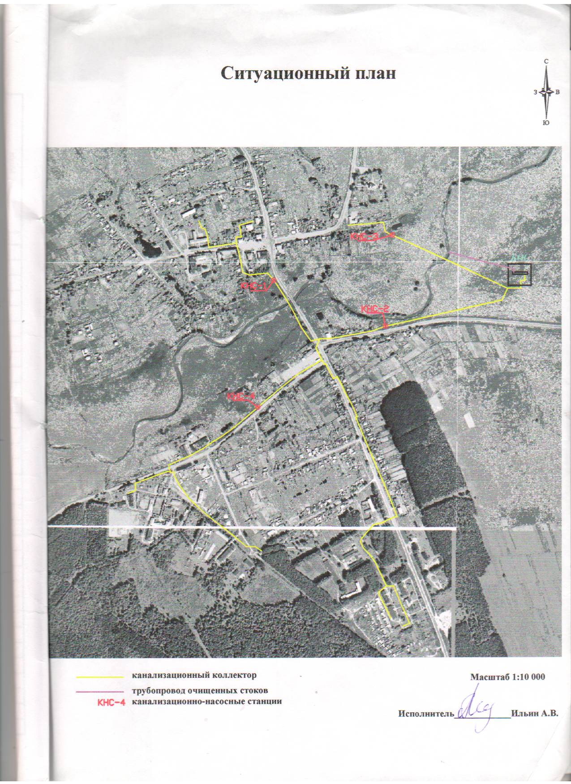
Схема водоснабжения с.Калинино ул. Ленина

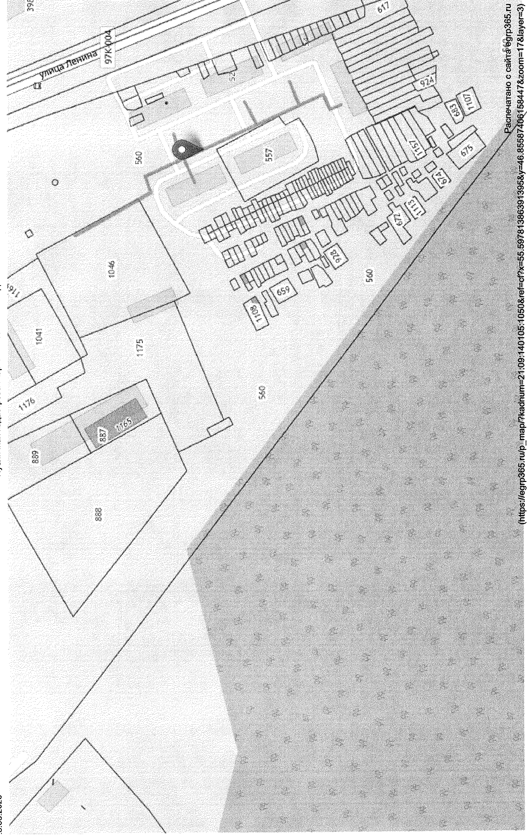

Система водоснабжения с. Калинино ул.Советская

